TUẦN 20: CHỦ ĐỀ 4: NẤM
Bài 15: NẤM VÀ MỘT SỐ LOẠI NẤM ĐƯỢC DÙNG LÀM THỨC ĂN (T2)

I. YÊU CẦU CẦN ĐẠT:
1. Năng lực đặc thù:
- Nêu được tên và một số đặc điểm (hình dạng, màu sắc) của nấm được dùng làm thức ăn.
- Vẽ được sơ đồ (hoặc sử dụng sơ đồ đã cho) và ghi chú được tên các bộ phận của nấm.
- Thu thập thông tin, tranh ảnh, vật thật về một số loại nấm được dùng làm thức ăn.
- Rèn luyện kĩ năng làm thí nghiệm, hoạt động trải nghiệm, qua đó góp phần phát triển năng lực khoa học.
2. Năng lực chung.
- Năng lực tự chủ, tự học: Qua quan sát hình vẽ, ghi chú được tên các bộ phận của nấm.
- Năng lực giải quyết vấn đề và sáng tạo: Vận dụng được đặc điểm từng loại nấm để phân biệt nấm nào ăn được.
- Năng lực giao tiếp và hợp tác: Biết trao đổi, góp ý cùng bạn trong hoạt động nhóm và thí nghiệm.
3. Phẩm chất.
- Phẩm chất nhân ái: Xây dựng tốt mối quan hệ thân thiện với bạn trong học tập và trải nghiệm.
- Phẩm chất chăm chỉ: Có tinh thần chăm chỉ rèn luyện để năm vững nội dung yêu cầu cần đạt của bài học.
- Phẩm chất trách nhiệm: Có ý thức trách nhiệm với lớp, tôn trọng tập thể.
II. ĐỒ DÙNG DẠY HỌC
- Kế hoạch bài dạy, bài giảng Power point.
- SGK và các thiết bị, học liệu phục vụ cho tiết dạy.

III. HOẠT ĐỘNG DẠY HỌC
Hoạt động của giáo viên
1. Khởi động:
- Mục tiêu:
+ Tạo không khí vui vẻ, khấn khởi trước giờ học.
+ Thông qua khởi động, giáo viên dẫn dắt bài mới hấp dẫn để thu hút học sinh tập trung.
- Cách tiến hành:
- GV tổ chức trò chơi “đoán tên các loại nấm em biết”  - GV sử dụng một số hình ảnh về các loại nấm  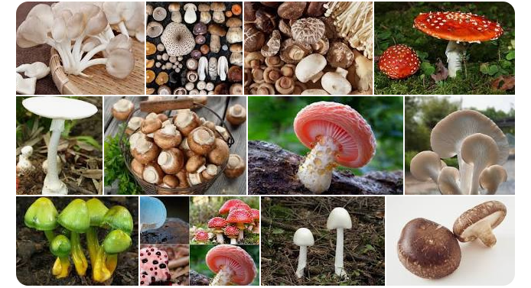  - GV nhận xét, tuyên dương và dẫn dắt vào bài mới. | - HS quan sát và lắng nghe cách chơi.  - HS tham gia chơi và trả lời câu hỏi:  HS nêu những loại nấm nào làm thức ăn và những loại nấm nào là nấm độc.  - HS lắng nghe.
2. Hoạt động khám phá:
- Mục tiêu:
+ Nêu được tên và một số đặc điểm (hình dạng, màu sắc) của nấm được dùng làm thức ăn.
+ Rèn luyện kĩ năng quan sát, hoạt động trải nghiệm, qua đó góp phần phát triển năng lực khoa học.
- Cách tiến hành:
2) Một số loại nấm được dùng làm thức ăn  Hoạt động 3: Tìm hiểu các bộ phận của nấm  Bước 1: Làm việc theo cặp  - GV chiếu hình ảnh nấm hương. Các em quan sát và thảo luận theo nhóm đôi chỉ và nói tên các bộ phận của nấm hương trong hình 7 trang 65 SGK.  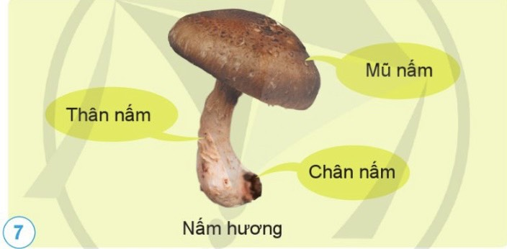  Bước 2: Làm việc theo cặp  -GV chiếu hình ảnh lên bảng. Gọi 1-2 HS lên bảng chỉ và nói tên các bộ phận của nấm hương.  - GV mời đại diện các nhóm lên trình bày. Các nhóm khác quan sát, nhận xét, góp ý.  - GV nhận xét tuyên dương | - 1 HS chú ý lắng nghe yêu cầu của GV  - Cả lớp sinh hoạt nhóm 2, cùng nhau quan sát hình chỉ và nói tên các bộ phận của nấm hương.  - Đại diện các nhóm lên trình bày. Các nhóm khác quan sát, nhận xét, góp ý.
3. Luyện tập.
- Mục tiêu:
+ Vẽ được sơ đồ (hoặc sử dụng sơ đồ đã cho) và ghi chú được tên các bộ phận của nấm.
- Cách tiến hành:
Hoạt động 4: Vẽ sơ đồ và ghi chú tên các bộ phận của một loại nấm ăn  Bước 1: Làm việc cá nhân  - GV mời 1 HS đọc yêu cầu bài tập 3 VBT  + Vẽ sơ đồ một loại nấm và ghi chú tên các bộ phận của nấm.... hoặc sư tầm hình ảnh một loại nấm, ghi chú tên các bộ phận của nấm.  -Hoàn thành câu 4 bài 15 trong VBT  Bước 2: Làm việc cả lớp  -GV quan sát hướng dẫn HS làm bài.  - GV chọn 1 số bài HS làm tốt để trưng bày trên lớp và nhận xét.  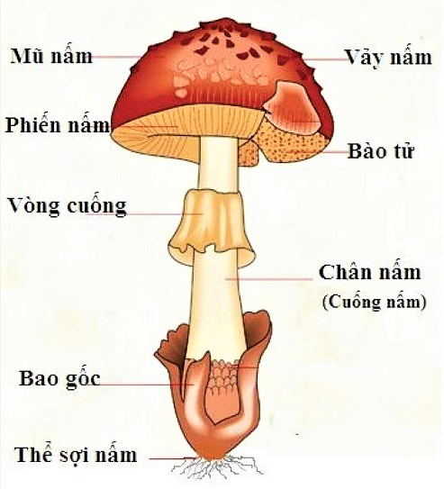  - GV nhận xét tuyên dương. | - 1 HS đọc yêu cầu bài.  - HS suy nghĩ chọn 2 trong hai yêu cầu của bài tập.  -HS làm bài tập  -HS chú ý lắng nghe nhận xét của GV.  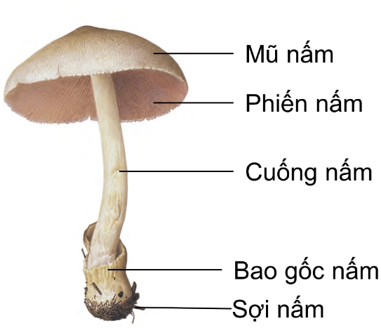
4. Vận dụng trải nghiệm.
- Mục tiêu:
+ Củng cố những kiến thức đã học trong tiết học để học sinh khắc sâu nội dung.
+ Vận dụng kiến thức đã học vào thực tiễn.
+ Tạo không khí vui vẻ, hào hứng, lưu luyến sau khi học sinh bài học.
- Cách tiến hành:
- GV nhắc học sinh lưu ý khi sử dụng nấm để ăn tránh trường hợp ăn phải nấm độc và không an toàn.  - Nhận xét sau tiết dạy  - Dặn dò về nhà. | - Học sinh lắng nghe và lưu ý.  - HS lắng nghe
IV. ĐIỀU CHỈNH SAU BÀI DẠY:
..............................................................................................................................
..............................................................................................................................
..............................................................................................................................

